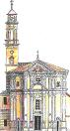

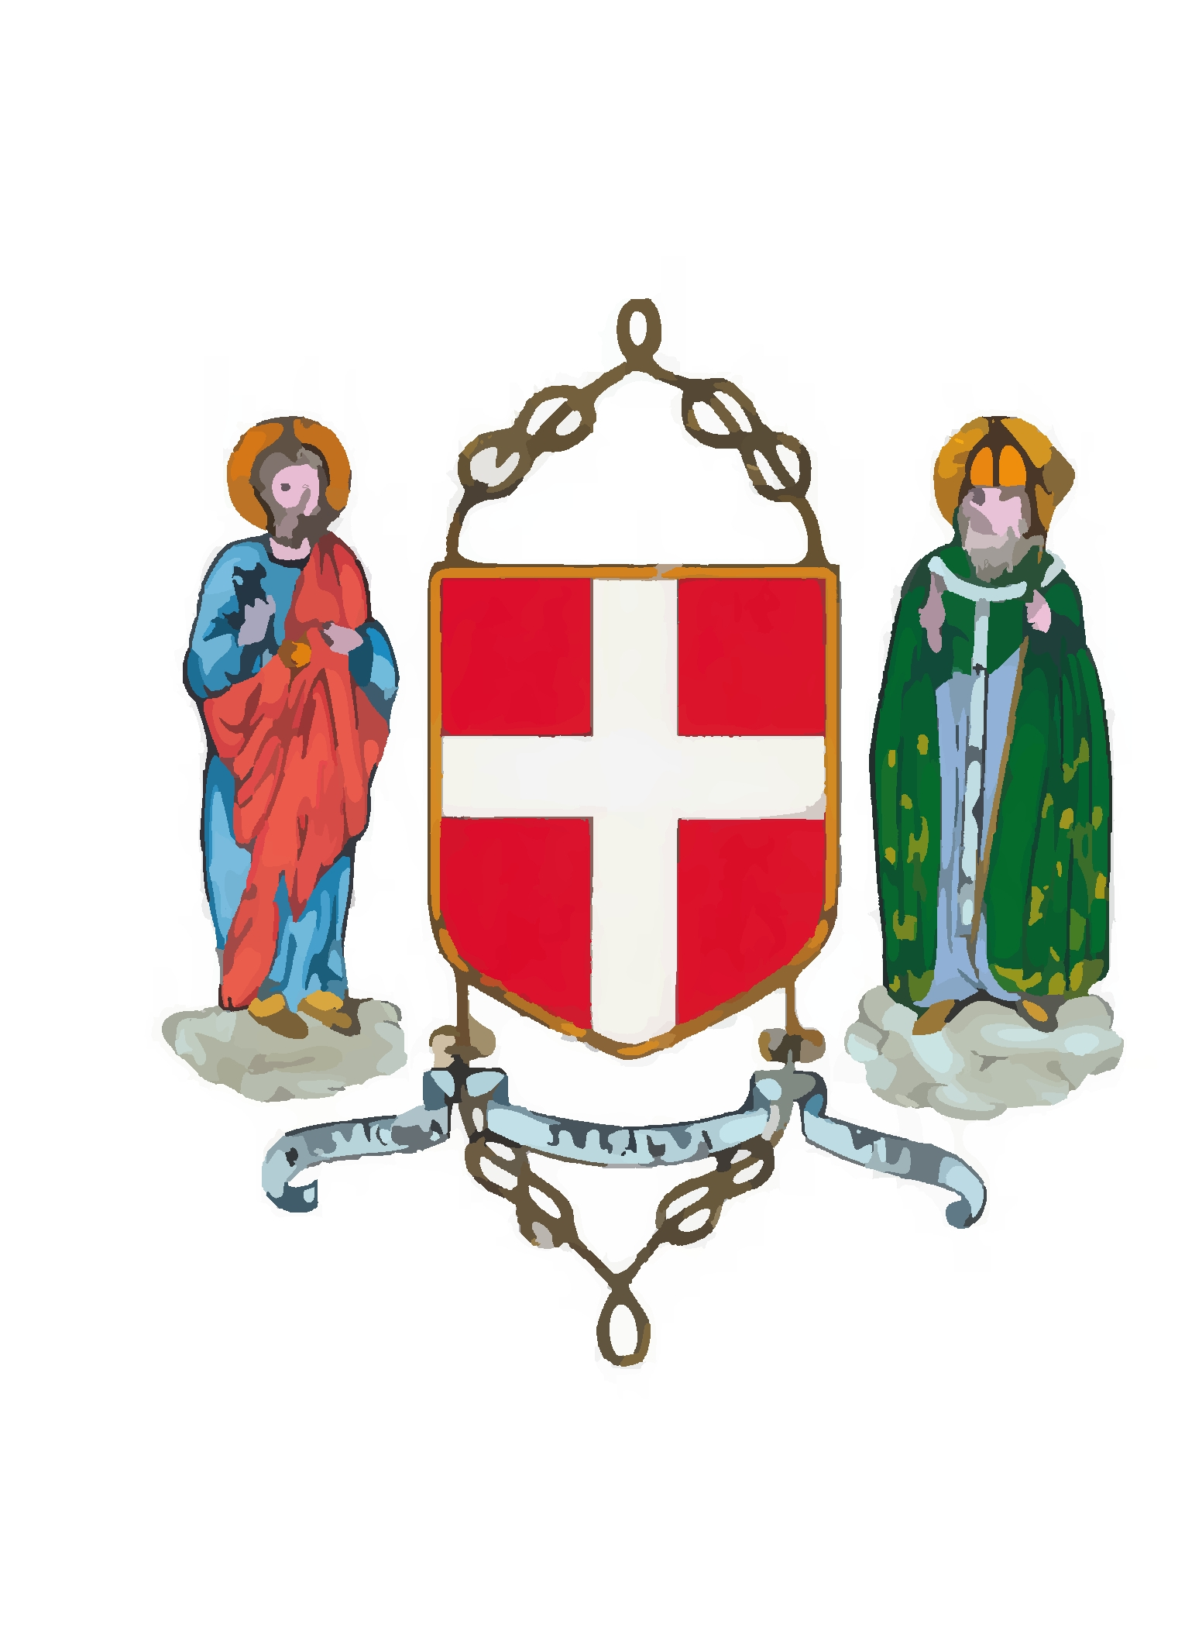





***COMUNE SANTUARIO***

**Per ricordare Don Ferruccio Civra,**

Sacerdote ed importante Musicologo, Rettore della chiesa



dei Gabrielassi per 47 anni, recentemente scomparso

**Sabato 6 maggio**

**alle ore 10**

**nel Santuario della Beata Vergine Maria di S. Giovanni,**

dopo la solenne processione la

**Corale Polifonica di Sommariva Bosco**

eseguirà la

**Missa Brevis**

**ed alcune Antifone Mariane**

da lui composte



**alle ore 11,30**



**nel Polo Culturale di viale Scuole**

inaugurazione della

**Sala della Musica**

**“Ferruccio Civra”**

in cui è stata raccolta e sarà resa disponibile l’importante collezione di materiale musicale, CD, dischi in vinile, spartiti, testi su autori, tecnica e storia della musica, che don Ferruccio Civra ha donato al Comune di Sommariva Bosco